

ESCOLA DE COMUNICAÇÃO E ARTES

CURSO DE MESTRADO EM GESTÃO DOS MEDIA DIGITAIS

Módulo: Prática da Web

**TEMA:**

**Estratégia para Desenvolvimento do Website de E-Commerce da marca de cosméticos Crespolândia**

**Docente:** Prof. Doutor Luís Neves Domingos

**Discente:** Verónica Sónia Mandua

Maputo, Janeiro de 2024

**Índice**

1. INTRODUÇÃO 3

1.1. Delimitação do tema 3

1.2. Justificativa 4

1.3. Grupo alvo 4

2. METODOLOGIA 4

3. CONTEÚDOS 4

3.1. Tipo de website 5

3.2. Domínio e servidor 5

3.3. Tema e Cores 6

3.4. Produção de conteúdo e estratégia de redes sociais 8

CONCLUSÃO 9

Referências bibliográficas 10

# **INTRODUÇÃO**

No contexto actual do desenvolvimento tecnológico e da comunicação empresarial, é praticamente impossível conceber uma boa estratégia de comunicação que não inclua o uso da Internet. A internet é, sem dúvidas, um dos principais vectores de informação da actualidade. Vários autores que se dedicam ao estudo da difusão e do acesso à informação concordam que esta ferramenta veio revolucionar a forma de comunicação de acesso à informação como jamais se viu na história (Silva, 2017).

Se por um lado, o crescimento da internet remete a um progresso ao nível tecnológico, de igual modo, verifica-se um acentuável desenvolvimento na concepção de ideias para o aproveitamento do potencial que esta ferramenta oferece (Sena, 2009). Tal aproveitamento pode ser visto tanto ao nível de difusão de comunicação informacional, como (e o que mais interesse a este ensaio) ao nível da difusão de comunicação estratégica. Outro aspecto importante que se nota neste processo de crescimento é que os utilizadores da internet parecem cada vez mais estar a evoluir da condição de espectadores ou consumidores para participantes activos de uma rede global (De la Torre, 2006).

Este progresso implica grande desafios às empresas, pois devem não apenas lutar para a concepção de um produto apreciado no mercado, mas devem comunicar o seu produto ou a sua marca. As empresas têm, portanto, a necessidade de incluir-se como marca no cerne da rede global de utilizadores de internet.

# **Delimitação do tema**

Como deverá ser possível este processo de inclusão estratégica das empresas no contexto da internet? É justamente sobre esta temática que o presente trabalho deverá debruçar-se, tomando como referência a criação de um website para a marca de cosméticos ***Crespolândia*.**

Nesta vertente, o ensaio foca exclusivamente na vertente estratégica do processo de criação de um website. Isto remete à existência prévia de uma série de metodologias e objectivos da própria marca que se pretendem alcançar com auxílio do website. Referir-se a uma estratégia para o desenvolvimento de um website significa, por um lado, compreender que o website vai inserir-se dentro de uma estratégia. Por outro, significa que há uma série de recursos e métodos que deverão aplicar-se à execução, com sucesso, de todo o processo de concepção do site.

# **Justificativa**

A primeira e fundamental justificativa para a realização deste ensaio são os benefícios em termos de aplicação e acúmulo de conhecimento prático sobre o processo de concepção de website e gestão da comunicação empresarial ao nível da internet.

A segunda justificativa é mais prática. Ocorre que o foco do ensaio trata necessariamente de uma marca existente e em franco crescimento há mais de cinco anos, com uma comunicação que procura explorar cada vez mais o espaço da internet e o espaço digital no seu todo, o que engloba website, redes sociais aplicações móveis, etc. Portanto, o ensaio deverá indicar as directrizes de execução de um projecto ao nível de uma empresa existente.

# **Grupo alvo**

O grupo alvo do website projectado é necessariamente o grupo alvo da própria empresa e marca ***Crespolândia*.** Desde o seu surgimento, a ***Crespolândia*** tem como agrupo alvo pessoas de todas as idades e todos os géneros, que estejam a procura de soluções de saúde e de beleza à base de produtos naturais e que garantem bons resultados, sobretudo no que diz respeito à saúde e à beleza capilar.

# **METODOLOGIA**

Em termos de metodologia, a produção deste ensaio deverá basear-se em três pilares fundamentais: (1) a revisão da literatura que permite compreender tudo o que já é feito e escrito em termos de estratégias de websites; (2) os objectivos e o conhecimento da cultura da empresa que permite manter fidelidade em relação aos objectivos da marca; (3) as ideias novas e criativas que não devem faltar num processo de criação e de estratégia comunicacional.

# **CONTEÚDOS**

Nesta parte da definição da estratégia são discutidos aspectos concretos que moldam os conteúdos do website proposto, nomeadamente: o tipo de website, o domínio e o servidor do website, aspectos de webdesign (tema, cores, tipo de fonte, layout), produção e gestão de conteúdo e, por fim, a estratégia de gestão de redes sociais.

# **Tipo de website**

O tipo de website é a primeira componente a ter com conta no processo de criação. Existe um número extenso de tipos de website, alguns já “tradicionais” e outros subtipos que vão surgindo todos os dias. Com efeito, segundo um artigo Karine Ferrão (2023) é possível agrupar pelo menos oito tipos de website:

* **website institucional** ‒ com o objectivo de apresentar a empresa no contexto online;
* **website one page** ‒ possuem apenas uma página e servem apenas para informações essenciais sobre a empresa;
* **portal** ‒ geralmente utilizados por jornais, empresas de moda, etc., possuem aspecto comummente jornalístico e informativo;
* **website dinâmico** ‒ combinam várias secções e fins no mesmo website;
* **blog** ‒ disponibilizam artigos e informações úteis e de fácil partilha pelo público;
* **landing page** ‒ têm objectivo único de levar o utilizador a se inscrever num formulário ou efectuar uma compra;
* **hotsite** ­‒ são usados de forma específica e esporádica, devendo apenas anunciar uma oferta, evento, etc.;
* **e-commerce** ‒ funcionam como lojas virtuais, expõem produtos e permitem que, de forma fácil, os utilizadores possam conhecer, apreciar e comprar produtos de forma muito fácil e confortável.

A lista acima permite apenas uma pequena noção dos tipos de sites que existem em função dos objectivos. Para o website que se projecta para a ***Crespolândia*,** o tipo mais adequado é o de **e-commerce**, uma vez que o objectivo da empresa é fazer o uso da internet para aumentar o seu volume de negócios através da incrementação das vendas. Além disso, quanto mais moderno e agradável o website, melhor deverá ser a projecção de imagem da própria empresa diante dos consumidores.

# **Domínio e servidor**

O domínio de um site corresponde à própria denominação que o mesmo deverá ter, ou seja, a parte imutável dos links a serem produzidos pelo site. O website da *Crespolândia* deverá ter como domínio **crespolandia.co.mz**. O sufixo do domínio (***-.co.mz***) deverá garantir um rápido reconhecimento de uma marca moçambicana, uma vez que este é o sufixo original do domínio comercial em Moçambique. Embora a palavra ***Crespolândia*** seja longa na sua escrita, a mesma possui a vantagem de ser única e a marca também já ser conhecida no mercado. Estes aspectos vão permitir que a busca por *Crespolândia* nos buscadores leve unicamente aos resultados relativos ao website, ainda que tenha havido erros de escrita no navegador.

No que refere ao servidor do website, deverão ser observados aspectos como a segurança do servidor, o país e a experiência. Assim, podem ser consideradas empresas com serviço de servidor como a Iberweb, MozDomains, etc. em Moçambique, ou o serviço de servidor fora do WordPress internacionalmente. A preferência da *Crespolândia* seria a escolha de provedor de domínio em Moçambique, pela possibilidade e disponibilidade para discutir novas possibilidades, preços, parcerias para projectos futuros, aumentando o número de parceiros da empresa.

# **Tema e Cores**

Para o tema, o website de e-commerce da *Crespolândia* deverá usar um tema leve fluído, de fácil compreensão e utilização. Além disso, o espaço de vendas deverá ser sempre muito bem destacado e deverá ter sempre produtos de destaque a cada período, tal como mostra o exemplo abaixo:

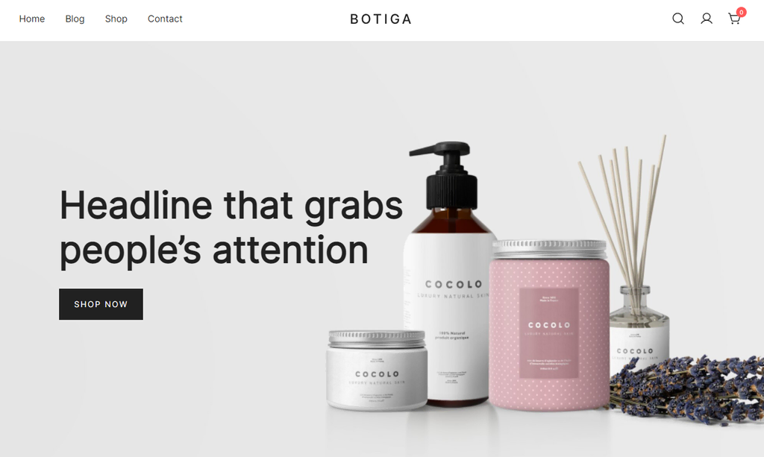

**Fonte:** https://www.hostinger.com/tutorials/best-wordpress-ecommerce-themes

A imagem acima é um exemplo muito importante do objectivo da *Crespolândia*. O website crespolandia.co.mz deverá apresentar uma primeira página leve, simples e minimalista e nítida, como o foco central nos produtos em destaque, levando o utilizador a querer cada vez mais ter os produtos consigo. O cabeçalho deverá ser simples e minimalista, com poucas categorias que incluem a página principal, o contacto e testemunhos de clientes. Noutro extremo do cabeçalho, deverão ser apresentados ícones de busca, perfil do cliente e o carrinho de compras.

O esquema de cores deverá sempre respeitar os elementos da Identidade Corporativa da empresa. Já a disposição dos produtos de venda deverá tomar em consideração a facilidade e comodidade para o utilizador/cliente. Um exemplo desta característica é a imagem abaixo:

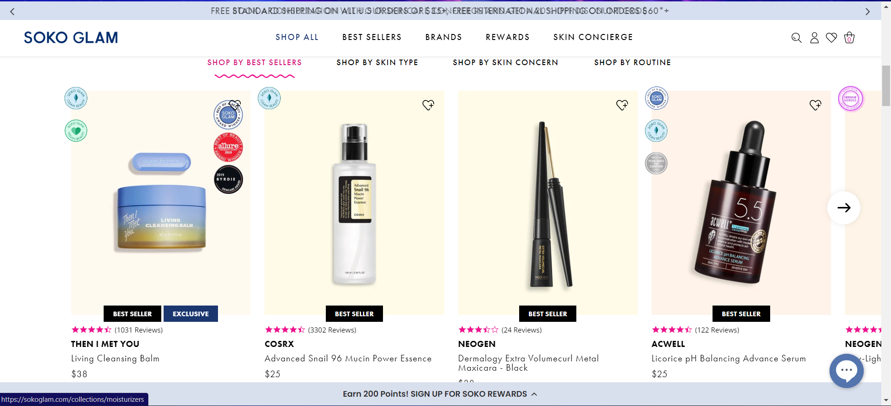

**Fonte:** https://sokoglam.com/

O website deverá também usar um tipo de fonte muito simples, claro e de fácil leitura, como pro exemplo **Arial light** e **Montserrat regular**.

# **Produção de conteúdo e estratégia de redes sociais**

O processo de produção de conteúdo ao nível dos sites e redes sociais é geralmente atribuído a empresas específicas. Esta prática permite que as empresas tenham o seu tempo e outros recursos ao serviço da sua oferta principal. É nesta vertente que empresas como a GOLO, a Create, a Signus, entre outras empresas moçambicanas funcionam, produzindo e gerindo conteúdo para grandes e médias empresas nacionais.

Por sua vez, a *Crespolândia* tem como objectivo um crescimento rápido, mas não dispõe de recursos para despender em serviços especializados de gestão de redes sociais e website. Por esta razão, o processo de criação do website e-commerce crespolandia.co.mz deverá contar subsequentemente com a criação de um pequeno estúdio e alocação de equipamento de fotografia e filmagem que permitirá criar conteúdo de qualidade sem que recorrer a uma agência especializada para tal efeito.

# **CONCLUSÃO**

A internet tem a capacidade de replicar, recriar ou ainda melhorar os processos de compra e venda de produtos diversos. Esta ferramenta permite não multiplicar as acções de venda como também multiplicar o volume de negócio das empresas.

Este ensaio teve como objectivo conceber uma estratégia para o desenvolvimento de um website para uma marca. No caso em particular o website foi pensado para a marca *Crespolândia*, que se dedica a produção e venda de produtos de saúde e beleza capilar com sede na Cidade de Maputo.

A elaboração da estratégia procurou explorar o máximo possível as potencialidades da internet para o desenvolvimento empresarial. No processo de desenvolvimento de um site, são várias as etapas e decisões a tomar, sendo necessário decidir que passo seguir em função de cada objectivo que se pretende.

Desde a concepção do tipo de website, aspectos de design até a gestão de conteúdo é necessário que se decida cautelosamente e nunca se perca o foco sobre o real objectivo a alcançar.

# **Referências bibliográficas**

De la Torre, Anibal. *Web Educativa 2.0* [Online] Disponível em: <http://www.edutec.es/revista/index.php/edutec-e/article/view/515> [Acesso 5 Jan].

Ferrão, Karine (2023). *Internet, sites e redes sociais: usos e oportunidades*. Belo Horizonte: e-book Karine.

Sena, James (2009). *O impacto da Web 2.0 na Tecnologia*. San Luis Obispo: IJCSNS.

Silva, Ana Margarida. (2017). *O acesso à informação através da WWW: o caso dos arquivos municipais portugueses* [Online]. Disponível em: <https://estudogeral.uc.pt/bitstream>/10316/418

45/1/351s%20da%20WWW_%20o%20caso%20dos%20arquivos%20m%29.pdf [Acesso 5 Jan].